Le malade imaginaire. Auteur : Molière

Résumé:

Argan, riche bourgeois, s’imagine être un grand malade: il ne parle que de la maladie et des nombreuses traitements donnés par son médecin, Monsieur Purgon. Sa fille Angélique est amoureuse d’un jeune homme, Cléante, mais Argan veut la marier avec un jeune médecin. La servante et le frère d’Argan s’opposent à ce mariage, et critique la médecine avec beaucoup d’humour…

LECTURE en français facile:
Pièce à lire: Acte III, scène X

Résumé: La servante, Toinette, est déguisée en médecin. Son intention est de se moquer de la médecine en général et de Monsieur Purgon en particulier, le médecin personnel d’Argan. Car Monsieur Purgon domine la vie d’Argan.

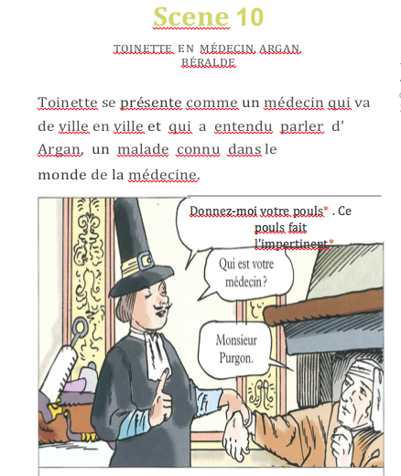  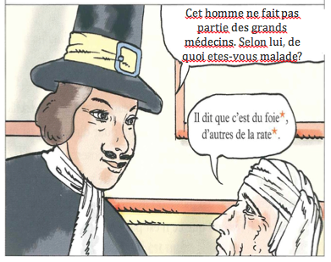 | TOINETTE  Ce sont tous des ignorants. C'est du poumon que vous êtes malade.  ARGAN  Du poumon?  TOINETTE  Oui, que sentez-vous ?  ARGAN  J'ai parfois mal a la tête.  TOINETTE  Le poumon.  ARGAN  J’ai quelquefois des maux de coeur.  TOINETTE  Le poumon,  ARGAN  Parfois j’ai comme un voile devant les yeux  TOINETTE  Le poumon, le poumon, vous dis- je.  ARGAN  Ou des douleurs dans le ventre.  TOINETTE  Encore le poumon. Vous mangez avec appétit?

ARGAN  Oui, Monsieur.  TOINETTE  Le poumon. Vous aimez boire un peu de vin?  ARGAN  Oui, Monsieur.  TOINETTE  Le poumon, le poumon, vous dis- je. Que vous ordonne votre médecin pour votre nourriture?  ARGAN  Il m’ordonne du potage.  TOINETTE  Ignorant.  ARGAN  De la volaille.  TOINETTE  Ignorant.  ARGAN  Des bouillons  TOINETTE  Ignorant.  ARGAN  Et surtout de boire mon vin fortement trempé  TOINETTE  Ignorantus, ignoranta, ignorantum. Mais que faites-vous de ce bras-là?  ARGAN  Comment? | TOINETTE  Voilà un bras qu’il faut couper rapidement.  ARGAN  Et pourquoi?  TOINETTE  Parce qu’il tire à soi toute la nourriture et qu’il empêche l’autre de profiter, vous ne le voyez pas?  ARGAN  Oui; mais j’ai besoin de mon bras.  TOINETTE  Et votre oeil droit, il faut aussi le crever.  ARGAN  Crever un oeil?  TOINETTE  Vous ne voyez pas qu’il incommode l’autre? Faites-le vite crever pour voir plus clair de l’oeil gauche.  ARGAN  Ce n’est pas urgent.  TOINETTE  Malheureusement, je dois partir. J’ai une grande consultation à faire pour un homme qui est mort hier. Au revoir. (Toinette part).  ARGAN  Me couper un bras et me crever un oeil pour que l’autre se porte mieux! Je préfère qu’ils ne se portent pas bien. La belle opération de me render borgne et manchot!  Extrait: Le malade imaginaire Lecture en Français facile. Editions CLE International 2010 + Le malade imaginaire, Molière. Editions J’ai Lu. 2017

Questions de compréhension:

- Comment est le pouls d’Argan d’après Toinette déguisée en médecin?
- Que pense Toinette des médecins d’Argan?
- Selon Toinette, à quoi sont dues toutes les douleurs d’Argan?
- Selon Toinette, pourquoi Argan doit se couper un bras et se crever un oeil ?
- Selon toi, pourquoi cette scène est réputée comique?

VIDEO
Voir une représentation de la scène: VIDÉO (théâtre): https://www.youtube.com/watch?v=bTN4O7RRMMI (minutes2:25 -4:04)
Ou (téléfilm) https://youtu.be/gI69a2xGrH0 (min: 1:24 37 à 1:27:51)

1: Comment sont placés les personnages par rapport au public?

2: Comment est leur gestuel? Discrète? expressive? exagérée? efficace?

3: Sont-ils mobiles ou immobiles?

4: Quelle impression donnent les déplacements de Toinette et l’absence de déplacement d’Argan?

SKETCH: “Maman, je suis malade” (enfant qui ne veut pas aller à l’école mais un camarade l’appelle pour lui rappeler qu’il ya une excursión…) ou bien "Chez le docteur" (personnages posibles: médecin, chirurgien, anesthésiste, infirmière, le patient, un blessé, ses proches ...).

